Comune di Canosa di Puglia

Ufficio Stampa

Comunicato Stampa
17 novembre 2008

A tutti gli organi d’informazione
con gentile preghiera di pubblicazione

228. Canosa protagonista a Paestum: l’Amministrazione punta allo sviluppo del turismo culturale, scolastico, religioso ed eno-gastronomico

Boom di presenze presso lo stand di Puglia Imperiale ricco di materiale informativo dell’archeologia canosina. Ha infatti riscosso un grande successo di pubblico la partecipazione di Canosa alla “Borsa Mediterranea del Turismo Archeologico” che si è svolta dal 13 al 16 novembre 2008 presso il Centro espositivo «Ariston» di Paestum. Una kermesse giunta alla XI edizione, ha proposto un ampio ventaglio di suggerimenti allettanti per i cultori del turismo culturale. “Il grande interesse suscitato dal nostro stand – ha detto Michele Marcovecchio, assessore al Turismo e Archeologia – è dovuto al fatto che nessuna città pugliese è in grado, quanto Canosa, di poter offrire un ventaglio così ricco di storia e archeologia. Lo stand, allestito anche con materiale informativo sulle tante attività di ristorazione e alberghiere della città, è stato occasione di incontro per diversi gruppi di tour operator e scolaresche che - avendo avuto la possibilità di scoprire la nostra archeologia attraverso brochure e materiale illustrativo - , visiteranno la città di Canosa durante il periodo natalizio. Infatti, L’Assessorato all’Archeologia e Turismo, d’intesa con la Fondazione Archeologica Canosina, intende riproporre il progetto Canosa “Città Aperte”, che prevede l’apertura straordinaria, anche nelle ore notturne, di siti archeologici e sedi museali della città, in concomitanza con le manifestazioni natalizie, specialmente con quella del Presepe Vivente”. La «Borsa mediterranea del turismo archeologico» è diventata ormai un importante appuntamento annuale per gli addetti ai lavori, per la Comunità scientifica internazionale e per i media. La Borsa favorisce la commercializzazione di prodotti turistici, contribuisce all’incremento delle opportunità economiche e occupazionali ed è diventata importante punto di riferimento nazionale ed internazionale del turismo e della cultura. Alla Borsa di Paestum, infatti, si incontrano tour operator di ogni parte del mondo.

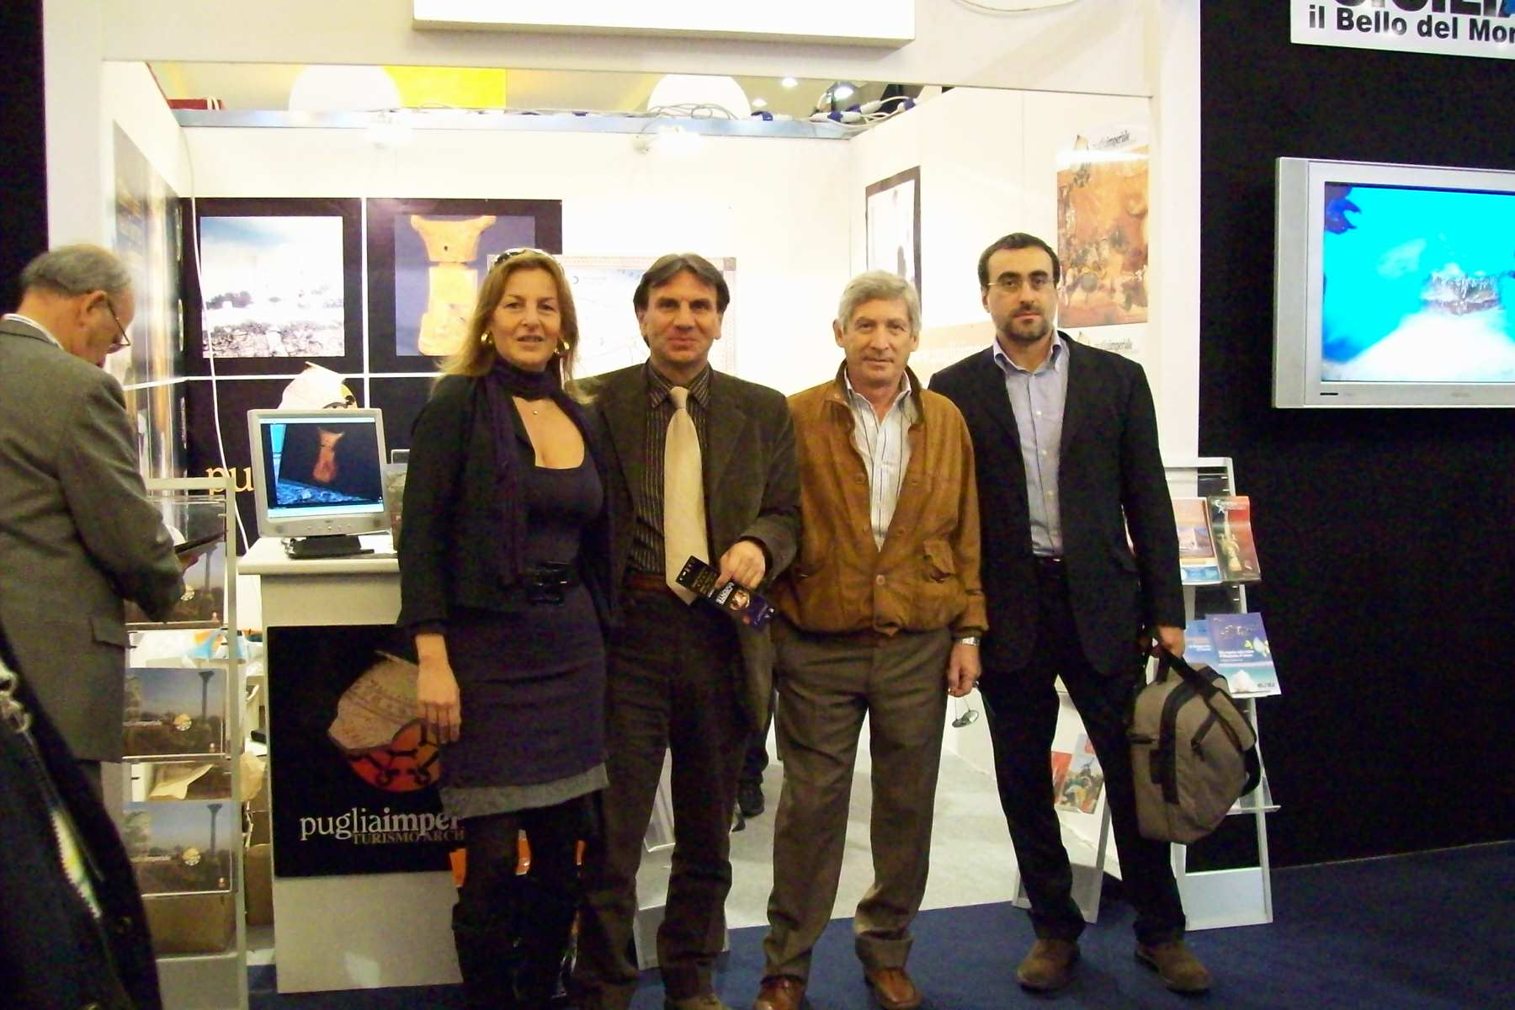
Lo stand dell’Agenzia Puglia Imperiale Turismo
Lo stand dell’Agenzia Puglia Imperiale Turismo, che è stato allestito in collaborazione con l’Amministrazione comunale di Canosa e la Fondazione Archeologica Canosina, ha presentato un ampio ventaglio di proposte allettanti per gli appassionati del turismo culturale. “La partecipazione alla Borsa Mediterranea del Turismo Archeologico di Paestum – ha ribadito ancora una volta l’assessore Marcovecchio - è un percorso obbligato per promuovere Canosa a livello internazionale. La manifestazione fieristica di Paestum è di interesse internazionale e, quindi, costituisce un trampolino di lancio per tutte quelle realtà che intendono investire nel turismo archeologico e la città di Canosa è una di queste, essendo ricca di testimonianze storiche ed archeologiche. La partecipazione alla XI edizione della BMTA è un’occasione per promuovere ed incrementare il sistema turistico locale, valorizzando tutte le risorse presenti sul territorio, con l’obiettivo di allargare i flussi turistici destagionizzandoli in ambiti molto più ampi, interessando il settore sia pubblico che privato per elaborare, in sinergia, strategie operative valide per promuovere il turismo”.
Ufficio stampa
francesca lombardi
tel. 0883.610 206, cell. 347.63.25.951, fax 0883.661 005
e-mail: ufficio.stampa@comune.canosa.ba.it
sito ufficiale del Comune: www.comune.canosa.ba.it

Nella foto, da sinistra verso destra, Lucia De Mari, addetto stampa dell’Agenzia Puglia Imperiale, l’assessore al Turismo del Comune di Canosa, Michele Marcovecchio, il presidente dell’Agenzia Puglia Imperiale, Luigi Simone e Alessandro Buongiorno dell’Agenzia Puglia Imperiale.

